Richard FOURNIER
sociologue, écrivain, journaliste et poète québécois.

(1968)

LES CLASSIQUES DES SCIENCES SOCIALES
CHICOUTIMI, QUÉBEC
http://classiques.uqac.ca/

http://classiques.uqac.ca/

Les Classiques des sciences sociales est une bibliothèque numérique en libre accès, fondée au Cégep de Chicoutimi en 1993 et développée en partenariat avec l’Université du Québec à Chicoutimi (UQÀC) depuis 2000.

http://bibliotheque.uqac.ca/

En 2018, Les Classiques des sciences sociales fêteront leur 25e anniversaire de fondation. Une belle initiative citoyenne.

Politique d'utilisation
de la bibliothèque des Classiques

Toute reproduction et rediffusion de nos fichiers est interdite, même avec la mention de leur provenance, sans l’autorisation formelle, écrite, du fondateur des Classiques des sciences sociales, Jean-Marie Tremblay, sociologue.

Les fichiers des Classiques des sciences sociales ne peuvent sans autorisation formelle:

- être hébergés (en fichier ou page web, en totalité ou en partie) sur un serveur autre que celui des Classiques.
- servir de base de travail à un autre fichier modifié ensuite par tout autre moyen (couleur, police, mise en page, extraits, support, etc...),

Les fichiers (.html, .doc, .pdf, .rtf, .jpg, .gif) disponibles sur le site Les Classiques des sciences sociales sont la propriété des Classiques des sciences sociales, un organisme à but non lucratif composé exclusivement de bénévoles.

Ils sont disponibles pour une utilisation intellectuelle et personnelle et, en aucun cas, commerciale. Toute utilisation à des fins commerciales des fichiers sur ce site est strictement interdite et toute rediffusion est également strictement interdite.

L'accès à notre travail est libre et gratuit à tous les utilisateurs. C'est notre mission.

Jean-Marie Tremblay, sociologue
Fondateur et Président-directeur général,
LES CLASSIQUES DES SCIENCES SOCIALES.
Un document produit en version numérique par Jean-Marie Tremblay, bénévole, professeur associé, Université du Québec à Chicoutimi
Courriel: classiques.sc.soc@gmail.com
Site web pédagogique : http://jmt-sociologue.uqac.ca/
à partir du texte de :

“TÉVEQ. 1. Une expérience d’éducation populaire. 2. Deux pivots : automotivation et action du groupe. 3. La pierre d’angle : la participation du milieu.”

In revue TECHNIQUE, vol. 42, no 1, janvier 1968, pp. 2-6.

L’auteur nous a autorisé, le 4 juin 2020, la diffusion en libre accès à tous de ce texte dans Les Classiques des sciences sociales.

Courriel : Richard Fournier : ricfourn@videotron.ca

Police de caractères utilisés :
Pour le texte: Times New Roman, 14 points.
Pour les notes de bas de page : Times New Roman, 12 points.

Édition électronique réalisée avec le traitement de textes Microsoft Word 2008 pour Macintosh.

Mise en page sur papier format : LETTRE US, 8.5’’ x 11’’.

Édition numérique réalisée le 10 juin 2020 à Chicoutimi, Québec.

“TÉVEC.
1. Une expérience d’éducation populaire.
2. Deux pivots : automotivation et action du groupe.
3. La pierre d’angle: la participation du milieu.”

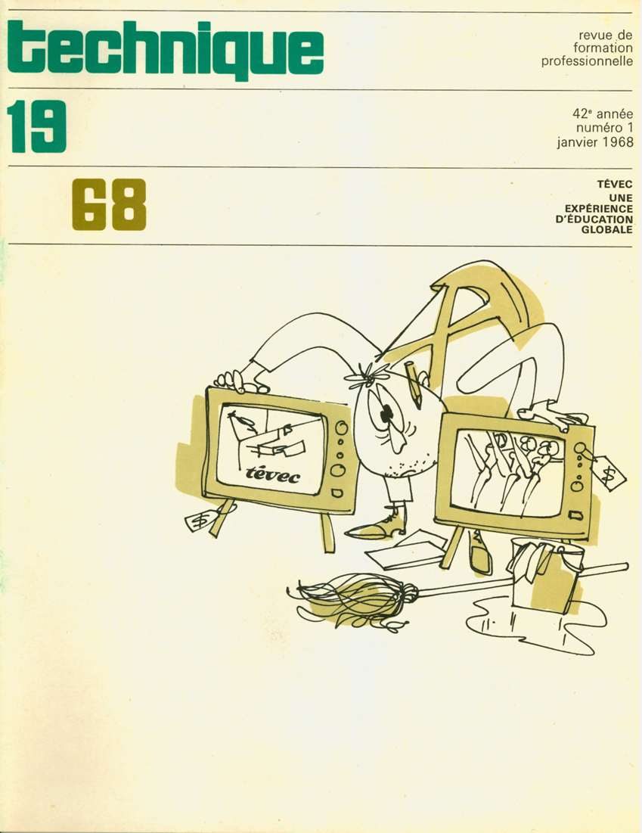

In revue TECHNIQUE, vol. 42, no 1, janvier 1968, pp. 2-6.

Table des matières

TÉVEQ

1. Guy Messier, “Une expérience d'éducation globale.” [2]
2. Jean Lachance, “PÉDAGOGIE. Deux pivots : automotivation et action du groupe.” [3]
3. Richard Fournier, “ANIMATION SOCIALE. La pierre d'angle : la participation du milieu.” [5]

Note pour la version numérique : La numérotation entre crochets [] correspond à la pagination, en début de page, de l'édition d'origine numérisée. JMT.

Par exemple, [1] correspond au début de la page 1 de l’édition papier numérisée.

[2]

1. Une expérience
d'éducation globale

Par Guy Messier
Responsable du projet,
direction générale de l’Éducation permanente

Les sessions d'études télévisées de TÉVEC commencent à la mi-janvier de cette année et se termineront vers le 1er avril 1969. Technique a demandé à quelques-uns des artisans, des pionniers de cette vaste entreprise d « école nouvelle des ondes » d’esquisser pour ses lecteurs les grandes lignes du projet TÉVEC, dont le responsable est monsieur Guy Messier, de la direction générale de l’Éducation permanente. Messieurs Jean Lachance et Richard Fournier, auteurs avec monsieur Messier des textes qui suivent, sont recherchistes à TÉVEC.

Retour à la table des matières
Il est souvent question de l'utilisation d'un moyen de communication tel que la télévision à des fins autres que le divertissement et l'information.
Depuis vingt ans, des expériences véritablement concluantes se sont poursuivies un peu partout dans le monde. Inutile de les rappeler ici : elles sont déjà connues. En effet, les projets de recherche en télévision éducative ont été tellement nombreux et ont fait l'objet de tant de communications qu'aujourd'hui plus personne ne met en doute la valeur de ce nouveau médium de formation.
Là où le champ d'investigation reste ouvert, c'est dans le choix des types d'utilisation possibles de la télévision éducative. Et les choses prennent alors leur dimension réelle lorsque l'on tente de voir quel emploi optimal un pays comme le Québec peut faire de cet instrument de diffusion de la connaissance, compte tenu du bas niveau de scolarité de sa population (y compris celle de Montréal.) De même, lorsque l'on s'interroge sur le rôle qu'une technologie aussi sophistiquée peut tenir dans un effort d'éducation collective plus poussée. Voilà une question d'un intérêt tel qu'il convient alors non seulement de se la poser dans un débat académique, mais de vraiment tenter l'expérience. De là la naissance de notre projet pilote de télévision éducative pour les adultes du Saguenay-Lac-Saint-Jean, projet pilote que nos chargés de publicité ont baptisé « TÉVEC ».

Qu'est-ce que TÉVEC ?

Le projet pilote est une combinaison de trois éléments principaux :
* la télévision,
* le cours par correspondance,
* l'animation sociale

Déjà, en mars 1962, une commission d'experts réunis par les soins de l'UNESCO avait posé comme principe que la télévision, pour être éducative, devait idéalement se conjuguer avec d'autres éléments. Ces spécialistes proposaient notamment de combiner télévision éducative, documents d'accompagnement et informatique.

Pourquoi ces trois éléments ?

Des recherches indiquent que les cours télévisés connaissent 50 pour cent de cas d'abandon ; ces mêmes études relèvent également 50 pour cent de cas d'abandon dans les cours par correspondance. Lorsque l'on combine télévision et cours par correspondance, il n'y a plus que 20 pour cent de cas d'abandon. L'originalité du projet se situe au niveau suivant : si nous ajoutons un troisième élément — l'animation sociale — et si nous le combinons à la télévision et aux cours par correspondance (en présumant que la population non seulement va prendre une part active à l'ensemble du projet mais soutiendra et aidera les étudiants adultes), quel sera alors le pourcentage de cas d'abandon ?

Comment le projet fonctionne-t-il ?

1° L'émission
À partir d'un thème socio-économique susceptible d'intéresser toute la population et dont la présentation est de nature à [3] atteindre ce but, l'émission débouche sur l'étude des notions socio-économiques requises pour saisir les dimensions du sujet proposé. Il s'agit bien plus d'un « apprivoisement » que d'une étude réelle de ces notions : un cours complet sur la démographie et la psychologie sociale ou l'entrepreneurship, dans notre idée, convient moins que de l'animation à propos de ces notions. Quitte à y revenir et à les traiter en profondeur, si le besoin en est ressenti par l'ensemble de la clientèle. L'analyse de ces données amènera tout naturellement à traiter des connaissances scolaires formelles nécessaires à la compréhension exacte des éléments déjà apportés. Un inventaire du potentiel scolaire de notre future clientèle a été fait de manière à ne pas remonter inutilement dans la pyramide des connaissances de base (si l'ensemble de l'auditoire sait multiplier 22 x 18, inutile de lui enseigner 2x2).

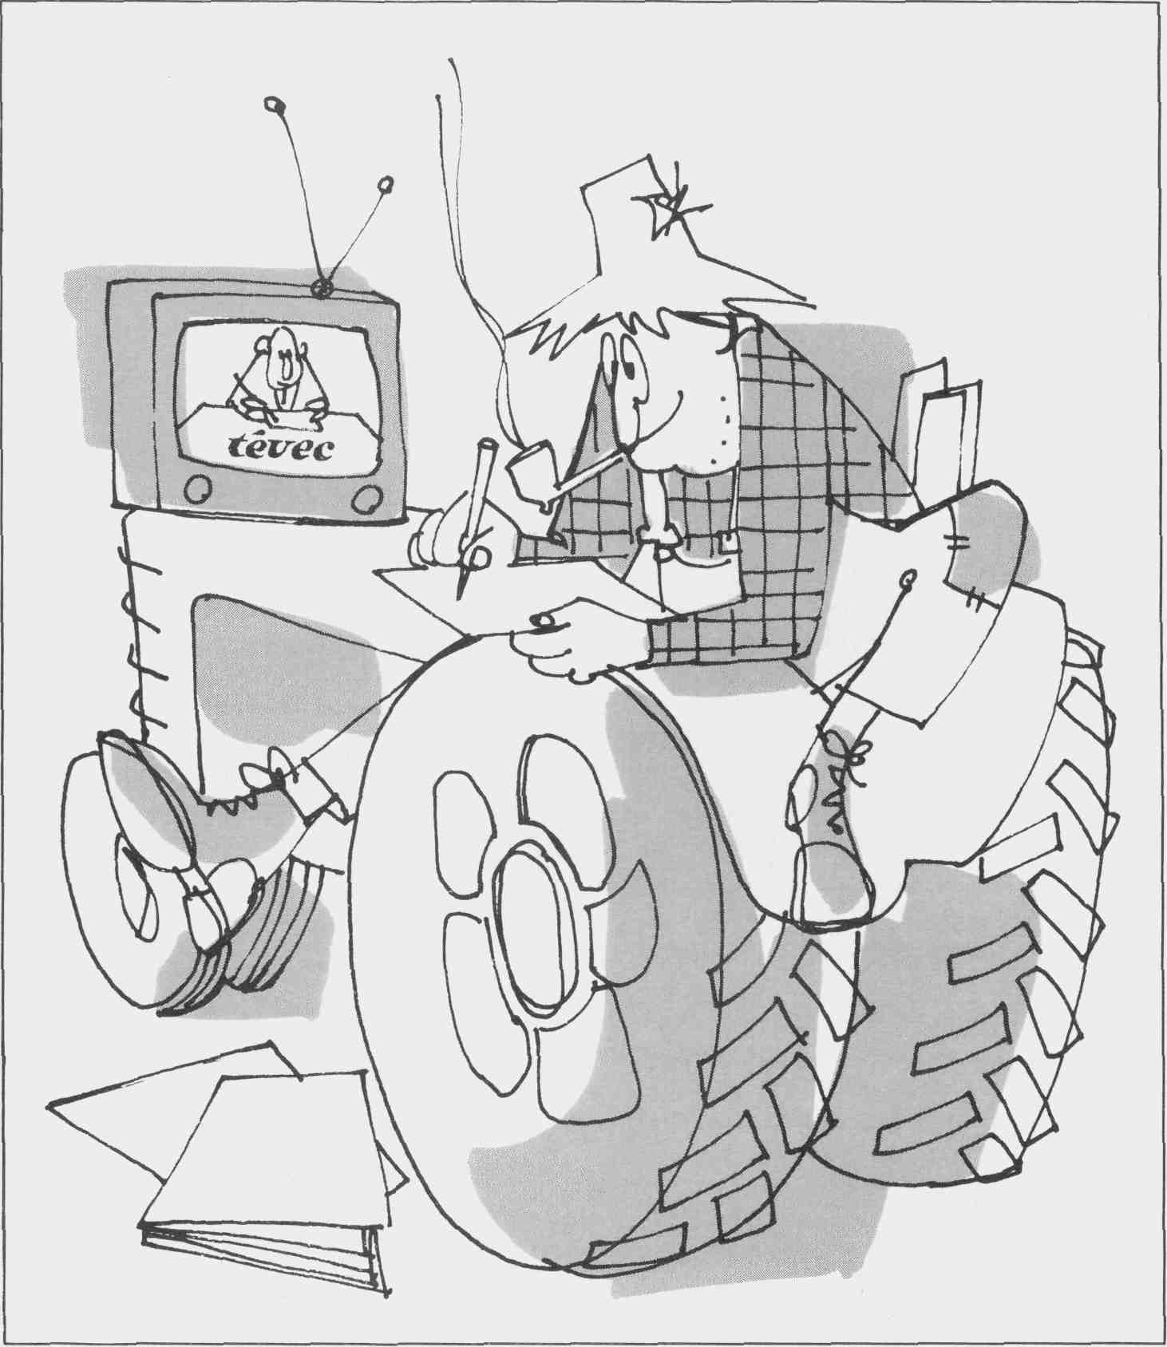
Illustration de BERTHIO
2° À la maison

a. Chaque « client » aura reçu à l'avance une brochure explicative sur le thème, des informations scolaires, des questionnaires et des cartes préperforées : c'est le cours par correspondance. Chaque élève devra répondre aux questionnaires, transcrire ses réponses sur les cartes et les jeter à la poste. Ces cartes seront traitées par l'ordinateur du ministère avec le concours de l'ordinateur du CEGEP de Jonquière. Les émissions subséquentes s'ajusteront aux résultats selon que les étudiants auront réussi ou pas à « passer à travers les difficultés » du questionnaire.
b. Chaque client profitera aussi, de temps à autre, de la venue d'un « visiteur à domicile », qui l'encouragera et l'aidera plutôt au plan humain qu'au point de vue scolaire. Une recherche psychologique préliminaire conduite par les soins du professeur Hubert Chéné de l'université Laval nous a en effet montré qu'il s'agit au premier chef « d'établir le contact » avec l'élève, premier jalon dans le processus de la reconquête de l'estime de soi. Nous avons écarté l'hypothèse du tuteur pédagogique à domicile.
c. L'école du village est ouverte le samedi. Nos élèves pourront s'y réunir pour discuter entre eux de leurs difficultés et recevoir l'aide technique d'un professeur.

3° La population

La communauté tout entière doit s'intéresser et soutenir l'effort accompli par plusieurs de ses membres pour mieux participer à la vie d'aujourd'hui.
[4]
a. L'ensemble de l'opération est « animé » au plan local par un comité dont les tâches principales consistent à : a) mettre sur pied des téléclubs ; b) superviser et animer l'école du samedi.
b. Chaque comité local délègue des représentants au comité de secteur formé par les représentants des comités locaux du territoire d'une commission scolaire régionale. Ce comité de secteur peut utiliser le comité de l'opération DÉPART comme aviseur technique.
c. Les représentants des quatre comités régionaux forment un comité consultatif qui a droit de regard et donne son avis sur tout ce qui a trait à TÉVEC.

La réponse du « terrain »

En ce qui regarde les inscriptions, la réponse des gens du Saguenay-Lac Saint-Jean a été absolument extraordinaire. Le projet compte plusieurs milliers d'élèves de plus que le nombre optimum prévu. Nous avions souhaité un effectif de 20,000, nous en avons 34,000. TÉVEC coûtera 3 millions de dollars. Scolariser 34,000 adultes selon les procédés actuellement en usage — si la moyenne des 34,000 adultes a une cinquième année — et les conduire à une neuvième année coûte, sans allocations, $19,250,000. Nos hypothèses sur les réactions des gens face au projet se sont trouvées largement vérifiées : offrez à une population des outils neufs et dynamiques et cette population s'emparera de ces outils. Tout se passe comme si l'ensemble des services depuis longtemps disponibles lui étaient inconnus, comme si la population, depuis longtemps motivée par une meilleure éducation et une meilleure scolarisation, attendait TÉVEC. Les équipes de recherche épilogueront longuement sur ces phénomènes. Nous, de TÉVEC, n'avons qu'un seul souci : celui de ne pas décevoir l'espoir que nous avons fait naître. Nous y consacrons toutes nos énergies. C'est un beau souci !
[4]

2. PÉDAGOGIE
Deux pivots : automotivation
et action du groupe

Par Jean Lachance
recherchiste à TÉVEC

Retour à la table des matières
Le 15 janvier 1968, un téléspectateur de la région du Saguenay-Lac Saint-Jean s'installe devant son appareil pour la première des quarante-huit semaines de cours qui lui vaudront, s'il persévère, un certificat d'études de 9^{S} année du ministère de l'Éducation.
Au début, le téléspectateur s'étonnera sans doute de voir une émission où son voisin d'en face et l'épicier du coin posent des questions au sous-ministre de la Voirie sur l'état ou la construction des routes dans la région.
Dans le concret des émissions télévisées, la pédagogie de TÉVEC passe par l'étude du milieu, la sensibilisation aux problèmes concrets du monde d'aujourd'hui et des idées qui le sous-tendent. C'est dire que la scolarisation à proprement parler n'est pas l'unique objectif de la pédagogie de TÉVEC ; le projet a aussi pour but l'éducation de la population adulte du Saguenay-Lac Saint-Jean, i.e. l'harmonisation de l'homme avec son milieu socio-économique.
Sans vouloir faire de la sociologie pour aboutir à la pédagogie, la méthode d'enseignement de TÉVEC passe par la sociologie. Elle exploite des thèmes socio-économiques basés sur la réalité et les préoccupations quotidiennes locales et régionales. Le traitement d'un sujet socio-économique débouchera obligatoirement sur des considérations formelles : des problèmes sociaux et économiques qui, à leur tour, aboutiront à des problèmes scolaires. C'est ainsi que la pédagogie de TÉVEC abordera l'étude d'une notion arithmétique, les fractions par exemple, lorsque l'assimilation de cette donnée sera nécessaire ou utile à la compréhension, à l'explication d'un thème socio-économique tel que le regroupement des scieries, la professionnalisation des ouvriers forestiers ou le phénomène du crédit à la consommation.
La pédagogie de TÉVEC omettrait donc telle ou telle notion théorique de français ou d'arithmétique jugée essentielle dans un programme de pédagogie traditionnel en vue d'un certificat d'études de 9e année ? Pas nécessairement. La méthode empirique choisie pour alimenter les cours à partir des faits socio-économiques de la région dégagera un nombre incroyable de données purement scolaires dont on tiendra un compte rigoureux en fonction d'une grille préétablie. Cette grille est le résultat du travail d'un comité consultatif pédagogique de quatorze membres, dont des représentants des universités, des commissions scolaires de Montréal et de Québec et du ministère de l'Éducation.
D'autre part, l'adulte auquel TÉVEC s'adresse, scolarisé ou non, est bien obligé de procéder de façon empirique dans la vie. Il n'est plus nécessaire de démontrer ici, après Schwartz , qu'il apprend plus facilement de l'effet à la cause que par le procédé inverse.
La pédagogie socio-économique proposée par TÉVEC aux adultes de la région du Saguenay-Lac Saint-Jean n'essaie pas de répondre à toutes les questions posées par le développement des thèmes des cours ; par contre, elle vise à leur faire prendre l'habitude de trouver eux-mêmes les solutions, de les inventer au besoin, de remettre en cause, de démystifier, de forcer ceux qui détiennent les réponses à les leur donner. Que l'étudiant de TÉVEC se débrouille ! Qu'il se rende compte de la nécessité de connaître les fractions, les pourcentages pour ne pas s'endetter à tout jamais à force de crédit ou pour comprendre l'importance de la forêt dans le développement économique de sa localité, de sa région. Qu'il demande les réponses à son fils, à sa femme, [5] à son gérant de banque, au maire, au professeur.
En définitive, il n'y a que la démarche personnelle, le geste posé par motivation personnelle qui éduque. Cette initiative formatrice, l'adulte la prendra avec plus de facilité et de profit à travers un groupe soutenu par l'ensemble de la communauté.
C'est pourquoi la pédagogie de TÉVEC passe non seulement par la sociologie mais aussi par le groupe. L'étudiant adulte ne sera pas laissé à ses seules ressources devant un médium de communication aussi subjectif et impersonnel que la télévision. Les moyens collatéraux aux cours télévisés comprendront des brochures pédagogiques, des exercices quotidiens, l'accès aux centres de révision (classes du samedi), l'apport de « visiteurs à domicile » ainsi que d'autres processus d'animation sociale, des comités consultatifs locaux et régionaux qui viseront à irradier la pédagogie de TÉVEC par l'intermédiaire du groupe.
[5]

3. ANIMATION SOCIALE
La pierre d'angle :
la participation du milieu

Par Richard FOURNIER
recherchiste à TÉVEC

Retour à la table des matières
À son origine la démocratie, dans la pensée d'Oliver Cromwell, consistait à renoncer à couper les têtes pour commencer de les compter. Aujourd'hui, cependant, il ne suffit plus de compter les têtes : il faut encore les meubler car la société moderne, caractérisée par l'accession des masses à la vie politique, exigent de l'individu une connaissance suffisante des questions sur lesquelles son rôle de citoyen l'appelle à se prononcer.
Dans ce contexte, la télévision, avec le reste de la presse écrite et parlée, s'avère un mode indirect de participation au politique, en quelque sorte le premier des corps intermédiaires, le moyen par excellence d'expression des opinions et un facteur de motivation des groupes et des particuliers. Il y a ainsi, impliquée dans le projet TÉVEC, une incidence politique, politique entendue dans son sens le plus large. C'est ici que l'animation sociale entre en jeu comme composante essentielle de l'expérience pour constituer l'un des outils de base (avec la télévision et les cours par correspondance) utilisés. La participation accrue de l'individu à la vie sociale s'avère, à notre époque, l'objectif de ce qu'on appelle l'éducation permanente. « Exprimé en langage sociologique, l'objectif de l'éducation des adultes est l'adaptation de l'homme aux structures et des structures à l'homme. L'éducation doit tendre non seulement à rendre l'homme satisfait de lui-même et de la place qu'il occupe mais aussi apte à comprendre quelque chose de l'univers complexe qui est le sien et à porter un jugement sur lui afin, par l’action concertée, de le transformer », écrivait monsieur Léon Dion dans Cité libre de janvier 1962. Il continuait : « Il s'agit avant tout de revaloriser l'expérience vécue en agissant sur les hommes en vue de les conduire à agir sur la situation. » On ne pouvait mieux prophétiser quant à TÉVEC.
D'autre part, la pédagogie naissante des adultes, ou andragogie, a pu, à ce jour, faire ressortir avec une netteté suffisante le fait que, chez l'adulte encore plus que chez l'enfant et selon des modes originaux tenant à son expérience de la vie sociale, l'apprentissage des connaissances passe par sa participation immédiate à des groupes. Les expériences menées par le Centre universitaire de coopération économique et sociale de Nancy, France, sont à cet égard convaincantes : elles ont mené à la mise au point de la formation collective à partir des milieux de vie, par opposition à la formation individuelle cherchée jusqu'ici par l'adulte dans une maison d'enseignement. Dans la pédagogie de TÉVEC — un apprentissage par participation sociale — se trouvent donc liées au départ scolarisation et socialisation, selon une combinaison originale où la participation de l'élève adulte aux téléclubs et aux centres de révision renvoie à la participation au comité local, et inversement. La structure d'animation a été programmée en conséquence : quatre animateurs professionnels, assignés chacun au territoire d'une commission scolaire régionale, ont assuré depuis septembre la fondation dans les villes et villages des comités locaux de TÉVEC. Ceux-ci comprennent en moyenne une dizaine de membres, dont une des tâches réside dans l'animation d'un téléclub. Un téléclub est un groupe d'étude qui se réunit une fois par semaine autour d'une émission spécialement conçue à cette fin, où sont récapitulés et soumis à la discussion les éléments de connaissance socio-économique régionale diffusés dans les cinq émissions de la semaine. Quelque 10,000 personnes forment au bas mot un auditoire régulier de discussion et l'ensemble s'insère dans un circuit de rétroaction, de façon qu'il y ait échange incessant entre la production des émissions et leur assimilation par le « terrain ».
[6]

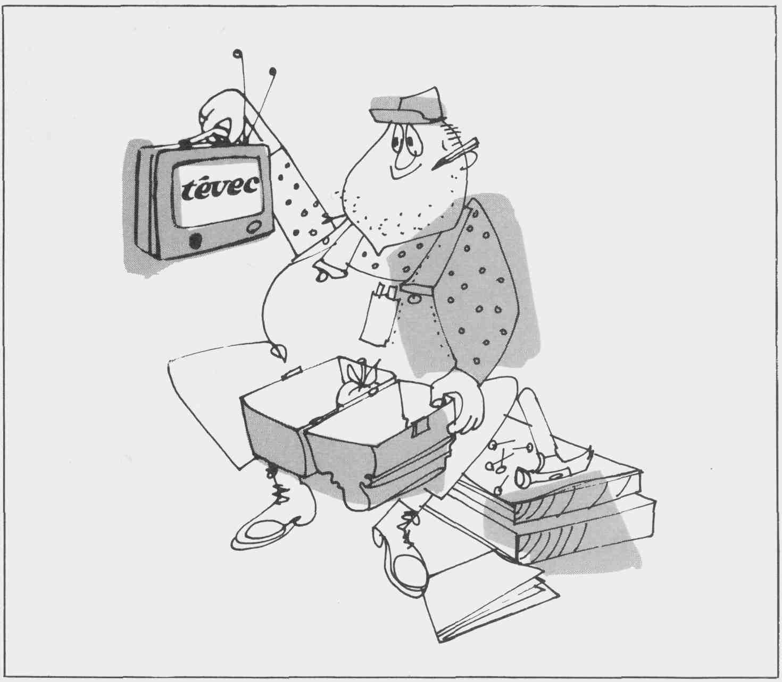
Illustration de BERTHIO

Ce circuit de base est complété par l'organisation progressive de l'animation sociale en une structure de consultation, à partir du regroupement des comités locaux au niveau de chacun des quatre secteurs, puis ensuite dans un comité consultatif régional appelé à se prononcer à la fois sur le contenu des émissions, comme par exemple sur le choix des thèmes socio-économiques, et sur les modes de réalisation des objectifs du projet. C'est ici le lieu privilégié de l'animation sociale à TÉVEC : il s'agit de favoriser d'abord, en matière d'expérience de la participation, l'apport des individus et des groupes à ce moyen unique de communication que représente en notre société moderne la télévision. Dans les émissions de TÉVEC, c'est en premier lieu la population du Saguenay-Lac Saint-Jean qui prend la vedette, de sorte que la technique (choix des thèmes, tournage en location, participation de l'auditoire-studio, etc.) est au service des possibilités d'expression des gens sur leur situation. TÉVEC, c'est peut-être ainsi une fabrique de vedettes locales, mais TÉVEC c'est d'abord, pour les adultes de la région, vivre un nouveau phénomène social : les communications de masse.

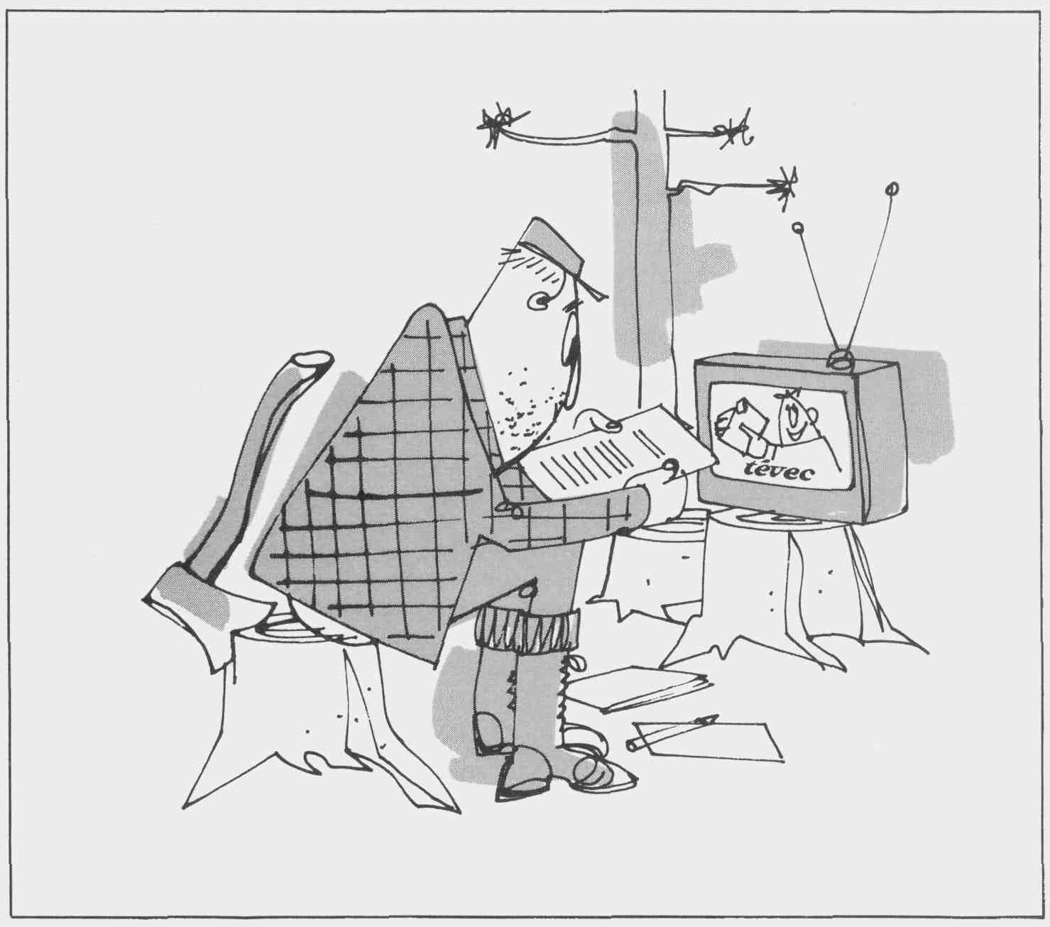
Illustration de BERTHIO

Or il se trouve que les média de diffusion de masse sont à la pointe de l'évolution des sociétés industrielles ; il arrive par ailleurs que pour la première fois en Amérique du Nord on décide d'y faire participer les premiers intéressés.
En termes d'animation sociale, le projet TÉVEC est donc doublement inédit : on postule que le premier des phénomènes de la vie sociale auquel l'individu doit être en état de participer n'est pas le politique, ou le loisir, mais l'univers continu et quotidien de la communication de masse, tous les autres lui étant subordonnés en raison de la structure même des sociétés industrielles. En second lieu, on pose que l'univers de la communication de masse est celui où commence l'ajustement de l'individu à son environnement social et d'où découle son action sur ce dernier ; autrement dit, que le langage des mass média est, dans la civilisation contemporaine, le truchement par lequel passent l'acquisition des connaissances et l'élaboration des règles d'action qui guident l'individu et le groupe. Car derrière le mouvement et les innovations qui caractérisent le développement quotidien du projet TÉVEC, un objectif reste clair et stable : faire participer une population à sa propre scolarisation. Là est la pierre d'angle de tout l'édifice TÉVEC.

Disons, pour qualifier cette expression devenue très rapidement mythique au Québec, que par animation sociale nous entendons ici la participation aussi complète que possible de la population au projet.
Même si nous ne considérons pas l'informatique comme un élément aussi primordial que la télévision, le cours par correspondance et l'animation sociale, il n'en reste pas moins que dans le projet pilote actuellement en cours depuis le 15 janvier, l'informatique joue un rôle de premier plan et assure à toute fin pratique aux responsables du projet le feed-back (rétroaction instantanée dont nous avons besoin pour réajuster l'émission de façon régulière et constante).
Cf. l'entrevue de M. Bertrand Schwartz par Gilles Gariépy, revue Technique, numéro juillet-août 1967, page 8.

